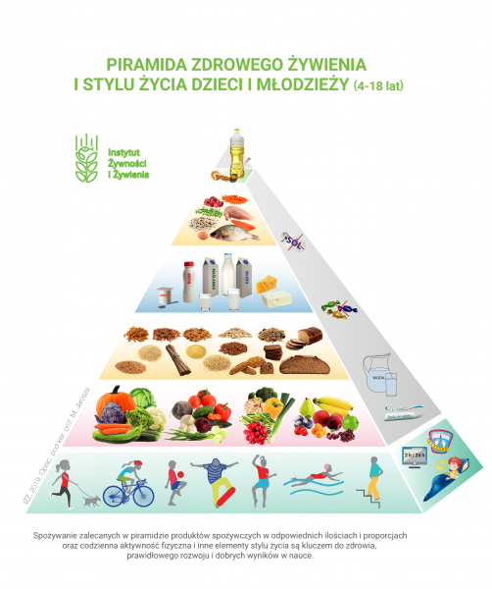

Temat: Zdrowe odżywianie -
kształtowanie prawidłowych nawyków żywieniowych.

• Po co człowiekowi potrzebne jest pożywienie?
Pożywienie jest źródłem energii, dostarcza niezbędnych dla organizmu składników pokarmowych, jest niezbędne do zachowania dobrego stanu zdrowia i samopoczucia.
• Jakich składników dostarcza nam żywność?
Żywność jest źródłem węglowodanów, białka, tłuszczu, witamin, makro- i mikroelementów. Aby zapewnić organizmowi dietę bogatą we wszystkie składniki odżywcze, należy dbać o urozmaicanie pożywienia. Nie ma produktu, który zawierałby wszystkie niezbędne składniki odżywcze. Dlatego też należy spożywać artykuły spożywcze z różnych grup żywności, wybierając z nich najbardziej wartościowe, a więc zbożowe (pieczywo razowe, mąki, makarony, kasze z grubego przemiału), owoce i warzywa, chude produkty nabiałowe (mleko, kefir, jogurt, chude twarogi), chude produkty mięsne (preferowane ryby, drób), nasiona roślin strączkowych, tłuszcze roślinne bogate w wielonienasycone kwasy tłuszczowe (WNKT).
• Jak często i co powinno się spożywać, aby być zdrowym?
Prawidłowo zaplanowany jadłospis powinien zawierać w przeważającej ilości produkty znajdujące się w dolnej części piramidy: produkty zbożowe oraz warzywa i owoce. Produkty zbożowe są przede wszystkim głównym źródłem energii dla organizmu, a owoce i warzywa dostarczają składników mineralnych i witamin; wszystkie z wymienionych produktów są ponadto źródłem błonnika, regulującego pracę jelit. Produkty znajdujące się na wyższych poziomach piramidy powinny być również spożywane codziennie, jednak w mniejszych ilościach. Odpowiednią ilość wapnia dla budowy kości oraz stosunkowo dużo białka zapewnią dzieciom i młodzieży w wieku szkolnym 3–4 porcje mleka lub produktów mlecznych dziennie, takich jak jogurty, kefiry, maślanka, sery. Pozostałą część niezbędnego białka uzupełnią 1–2 porcje z grupy: ryby, drób lub inne chude mięso i jaja oraz nasiona roślin strączkowych. Zalecane są tłuszcze roślinne, jak oleje, oliwa. Należy natomiast ograniczać słodycze, cukier, tłuszcze zwierzęce, produkty zawierające dużo cholesterolu, nasycone kwasy tłuszczowe (oraz tzw. izomery trans nienasyconych kwasów tłuszczowych). Powinno się także unikać spożywania słonych produktów, odstawić solniczkę. Bardzo ważną zasadą zdrowego odżywiania się jest ponadto picie odpowiedniej ilości wody. U podstawy piramidy znajduje się aktywność fizyczna. Codzienny ruch korzystnie wpływa na kondycję i prawidłową sylwetkę rozwijającego się organizmu. Spożycie kalorii powinno być zbilansowane z wysiłkiem fizycznym. Codzienne uprawianie ćwiczeń fizycznych jest warunkiem utrzymania dobrego stanu zdrowia.

Źródło: https://ncez.pl/upload/scenariusz-dla-szkoly-podstawowej-wybory-zywieniowe.pdf

Staś i Ola zapraszają na film o zdrowym żywieniu „Zbilansowana dieta dziecka”

Podaję link

https://youtu.be/ltr6xhuHvO4

